Enigmes pour les défis mathématiques Cycle 2

**Enigme 1 : la monnaie**

*Niveau 1 :*



Je veux acheter cette montre.

Le vendeur ne peut pas me rendre la monnaie. Je veux utiliser le moins de pièces et de billets possible. (2X20 ; 1X5, 2X2)

Dessine- les.

*Niveau 2 :*

 solution : 1X50, 1X10, 1X5, 2X2

Je veux acheter cette montre.

Le vendeur ne peut pas me rendre la monnaie. Je veux utiliser le moins de pièces et de billets possible.

Dessine- les.

*Niveau 3 :*

 solution : (1X50, 2X20, 1X5, 2X2)

Je veux acheter cette montre.

Le vendeur ne peut pas me rendre la monnaie. Je veux utiliser le moins de pièces et de billets possibles.

Dessine- les.

**Enigme 2 : Le compte est bon**

Les règles du « Compte est bon » :

* On ne peut utiliser qu'une seule fois chaque nombre du tirage.
* Les quatre opérations (+, x, -, :) peuvent être utilisées autant de fois que l'on veut.
* Le résultat de chaque opération peut être utilisé pour un nouveau calcul.
* Il faut atteindre ou s’approcher le plus possible du nombre-cible.

Moins il y a d'opérations, meilleure est la performance.

*Niveau 1 :*

En faisant les calculs avec les nombres du tirage, trouve une manière d’obtenir le nombre cible. Ecris ta réponse pour expliquer comment tu as fait.

|  |  |  |  |  |
| --- | --- | --- | --- | --- |
| **Nombre cible** | | | | **37** |
| **TIRAGE** | | | | |
| 2 | 3 | 10 | 5 | 20 |

**Solution :** (3X10) + 5 + 2

*Niveau 2 :*

En faisant les calculs avec les nombres du tirage, trouve deux manières d’obtenir le nombre cible. Ecris tes réponses pour expliquer comment tu as fait.

|  |  |  |  |  |
| --- | --- | --- | --- | --- |
| **Nombre cible** | | | | **29** |
| **TIRAGE** | | | | |
| 7 | 5 | 2 | 1 | 3 |

**Solutions :** ((7+1)X3) + 5 ou ((3X2) X 5) - 1

*Niveau 3 :*

En faisant les calculs avec les nombres du tirage, trouve toutes les manières d’obtenir le nombre cible. Ecris tes réponses pour expliquer comment tu as fait.

|  |  |  |  |  |  |
| --- | --- | --- | --- | --- | --- |
| **Nombre cible** | | | | | 100 |
| **TIRAGE** | | | | | |
| 1 | 2 | 3 | 4 | 5 | 6 |

**Solutions** : (4X5) X (6-1) ou 4 X (5 X (6-1)) ou …

**Enigme 3 : Les suites logiques**

*Niveau 1 : Règle de jeu :*

*Cette suite de nombres possède une logique. A toi de trouver cette logique et de compléter la bande.*

*D = départ A = arrivée (+3 ; -1)*

|  |  |  |  |  |  |  |  |  |  |
| --- | --- | --- | --- | --- | --- | --- | --- | --- | --- |
| **D** | **2** | **5** | **4** | **7** | **6** | **9** | **8** | **11** | **10** |
|  |  |  |  |  |  |  |  |  | **13** |
| **A** | **20** | **21** | **18** | **19** | **16** | **17** | **14** | **15** | **12** |

*Niveau 2 : Règle de jeu :*

*Cette suite de nombre possède une logique. A toi de trouver cette logique puis complète la bande. (-2 ; +5)*

|  |  |  |  |  |  |  |  |  |  |
| --- | --- | --- | --- | --- | --- | --- | --- | --- | --- |
| **D** | **6** | **4** | **9** | **7** | **12** | **10** | **15** | **13** | **18** |
|  |  |  |  |  |  |  |  |  | **16** |
| **A** | **33** | **28** | **30** | **25** | **27** | **22** | **24** | **19** | **21** |

*Niveau 3 : Règle de jeu : (+1 ; X2)*

*Cette suite de nombre possède une logique. A toi de trouver cette logique puis complète la bande.*

|  |  |  |  |  |  |  |  |  |  |  |
| --- | --- | --- | --- | --- | --- | --- | --- | --- | --- | --- |
| **D** | **2** | **4** | **3** | **6** | **4** | **8** | **5** | **10** | **6** | **12** |
|  |  |  |  |  |  |  |  |  |  | **7** |
| **A** | **12** | **22** | **11** | **20** | **10** | **18** | **9** | **16** | **8** | **14** |

**Enigme 4 : Déplace ton lutin**

*Niveau 1 : Écris un programme permettant au lutin de rejoindre sa maison. Attention, le lutin ne peut pas aller dans l’eau.*

|  |  |  |  |  |
| --- | --- | --- | --- | --- |
|  |  |  |  |  |
|  |  |  |  |  |
|  |  |  |  |  |
|  |  |  |  |  |
|  |  |  |  |  |

*Niveau 2 : Écris un programme permettant au lutin de rejoindre sa maison. Attention, le lutin ne peut pas aller dans l’eau et doit récupérer une pièce.*

|  |  |  |  |  |
| --- | --- | --- | --- | --- |
|  |  |  |  |  |
|  |  |  |  |  |
|  |  |  |  |  |
|  |  |  |  |  |
|  |  |  |  |  |

*Niveau 3 : Écris un programme permettant au lutin de rejoindre sa maison. Attention :*

1. *le lutin ne peut pas aller dans l’eau*
2. *il ne peut pas aller en arrière*
3. *il doit récupérer une pièce de chaque.*

|  |  |  |  |  |  |  |
| --- | --- | --- | --- | --- | --- | --- |
|  |  |  |  |  |  |  |
|  |  |  |  |  |  |  |
|  |  |  |  |  |  |  |
|  |  |  |  |  |  |  |
|  |  |  |  |  |  |  |

**Enigme 5 : la course de rollers**



*Niveau 1 :*

Quatre enfants se sont affrontés lors d’une course de rollers.

Marc est arrivé avant Elodie mais il n’est pas troisième de la course.

Lucie n’est pas arrivée après un garçon.

Antoine est arrivé le dernier.

Dans quel ordre sont arrivés ces enfants ?

Solution par ordre d’arrivée : Lucie > Marc > Elodie > Antoine

*Niveau 2 :*

Cinq enfants se sont affrontés lors d’une course de rollers.

Marc a battu Antoine.

Safia n’a pas battu Elodie.

Marc est arrivé juste avant Safia et Lucie est arrivée juste avant un garçon.

Dans quel ordre sont arrivés ces enfants ?

Solution par ordre d’arrivée : Elodie > Lucie > Marc > Safia > Antoine

*Niveau 3 :*

Six enfants se sont affrontés lors d’une course de rollers.

Marc est arrivé avant Elodie mais il n’est pas troisième de la course.

Lucie n’est pas arrivée après un garçon.

Antoine est arrivé le dernier.

Kévin est arrivé entre deux filles.

Safia est arrivée juste avant Antoine.

Dans quel ordre sont arrivés ces enfants ?

Solution par ordre d’arrivée : Marc > Elodie > Lucie > Kévin > Safia > Antoine

**Enigme 6 : le drapeau**

*Niveau 1 :*

|  |  |  |
| --- | --- | --- |
|  |  |  |

Sachant que deux bandes ne peuvent pas être de la même couleur :

- combien de drapeaux différents je peux faire avec 3 couleurs ?

  

Correction :

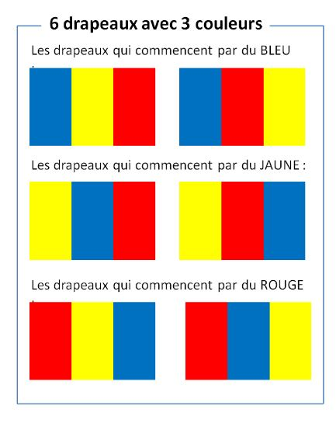

*Niveau 2 :*

Sachant que deux bandes ne peuvent pas être de la même couleur :

- combien de drapeaux différents je peux faire avec 4 couleurs ?

   

Correction :

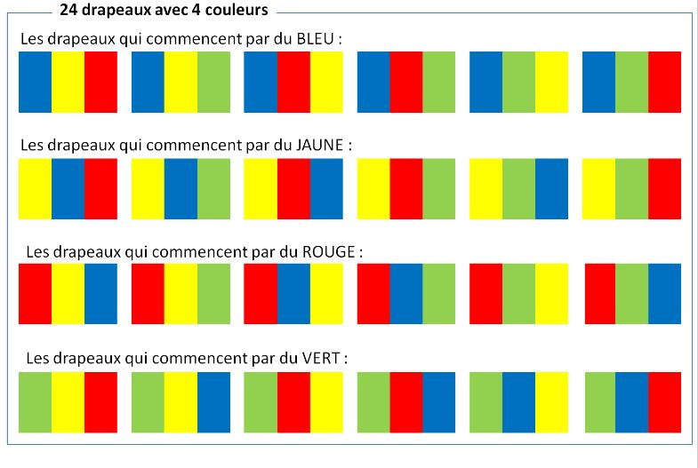

*Niveau 3 :*

Sachant que deux bandes ne peuvent pas être de la même couleur :

- combien de drapeaux différents je peux faire avec 5 couleurs ?

**Enigme 7 : Poules et lapins**

*Niveau 1 :*

Un fermier a des poules et des lapins. En regardant tous les animaux, il voit 5 têtes et 16 pattes.

Combien le fermier a-t-il de lapins ? Combien a-t-il de poules ?

: il a 3 lapins et 2 poules : (3X4) + (2X2) = 16

**Enigme 8 : Des triangles et des nombres**

*Niveau 1 :*



4

5

1

3

2

Placez les nombres 1 à 5 dans les disques.

La somme des nombres placés au sommet des triangles doit être égale aux nombres placés à l’intérieur.

**Enigme 8 : Faire 1 euro ou plus**

*Niveau 1 :*

On dispose d’un stock de pièces de 10, 20 et 50 centimes d’euro.

Trouve toutes les manières de faire 1 euro.



*Niveau 2 :*

On dispose d’un stock de pièces de 10, 20 et 50 centimes d’euro.

Trouve toutes les manières de faire 1 euro et 50 centimes d’euro.

*Niveau 3 :*

On dispose d’un stock de pièces de 5, 10, 20 et 50 centimes d’euro.

Trouve toutes les manières de faire 1 euro.

**Enigme 9 : le sceau**

*Niveau 2 :*



Avec 4 verres, on remplit une carafe ; avec 2 carafes, on remplit une casserole ; avec deux casseroles, on remplit un seau.

Combien faut-il de verres pour remplir un seau?

Solution : (4 X 2 X 2 = 16). Il faut 16 verres pour remplir un seau.

**Enigme 10 : Sudoku**

*Niveau 1 :*

|  |  |  |  |
| --- | --- | --- | --- |
| 1 | 2 | 4 | 3 |
| 4 | 3 | 1 | 2 |
| 2 | 1 | 3 | 4 |
| 3 | 4 | 2 | 1 |

On n’utilise que les chiffres 1, 2, 3 et 4.

Chaque chiffre ne sera présent qu’une seule fois par ligne et par colonne.

On place chaque chiffre 1, 2, 3, et 4 dans chaque carré en gras comme ceci :

|  |  |
| --- | --- |
|  |  |
|  |  |

Complète l’ensemble de la grille.